深 圳 大 学 实 验 报 告

课程名称：Java程序设计

实验项目名称： 必实验5 GUI高级应用

学院： 计算机与软件学院

专业： 计算机科学与技术（卓越班）

指导教师：潘微科

报告人： 王培鸿 学号： 2022152021
班级： 计算机科学与技术（卓越班）

实验时间： 2023年12月1日（周五）~2023年12月13日（周三）

实验报告提交时间： 2023年12月11日

教务部制
实验目的与要求：
实验目的：熟练掌握图形界面程序设计。
实验要求：
(1). 编写Java应用程序，实现“Java机考”的功能（“单机版Java简易机考程序”）。
在主线程中创建一个Frame类型的窗口，在该窗口中再创建一个线程giveAQuestion。
线程giveAQuestion每隔10秒钟输出一个多选题（含A,B,C,D共4个选项，用checkbox，系统默认选择A选项）；用户输入答案并点击提交按钮后提交结果（10秒后如未点击提交按钮则自动提交结果）；程序判断用户输入的答案是否正确，并实时显示当前题目的正确答案、已经给出的题目的数量、用户答对的数量、用户的成绩和用户答题所花的总的时间。
如此循环10次，即随机选择的10道多选题（每题10分，选中过的题目不重复出题），结束测试时给出最终成绩。
用户在答题过程中可以随时终止答题（即按“终止答题”按钮），随后能看到最终成绩。
此外，用户可以选择重新开始答题（即按“重新开始答题”按钮），随后能看到最终成绩，并开始新一轮的答题。
题库应至少包含20道多选题。要求使用图形用户界面，界面美观、交互友好。
在报告中附上程序截图、完整的运行结果截图和详细的文字说明。（80分）

报告写作。要求：主要思路有明确的说明，重点代码有详细的注释，行文逻辑清晰可读性强，报告整体写作较为专业。（20分）
说明：
（1）本次实验课作业满分为100分，占总成绩的比例（待定）。
（2）本次实验课作业截至时间2023年12月13日（周三）21:59。
（3）报告正文：请在指定位置填写，本次实验需要单独提交源程序文件（源程序单独打包在Blackboard中上传，不要包含外部导入的包）。
（4）个人信息：WORD文件名中的“姓名”、“学号”，请改为你的姓名和学号；实验报告的首页，请准确填写“学院”、“专业”、“报告人”、“学号”、“班级”、“实验报告提交时间”等信息。
（5）提交方式：截至时间前，请在Blackboard平台中提交。
（6）发现抄袭（包括复制&粘贴整句话、整张图），抄袭者和被抄袭者的成绩记零分。
（7）延迟提交，不得分；如有特殊情况，请于截至日期之后的48小时内发邮件到panweike@szu.edu.cn，并在邮件中注明课程名称、作业名称、姓名、学号等信息，以及特殊情况的说明，我收到后会及时回复。
（8）期末考试阶段补交无效。

(1). 编写Java应用程序，实现“Java机考”的功能（“单机版Java简易机考程序”）。
在主线程中创建一个Frame类型的窗口，在该窗口中再创建一个线程giveAQuestion。
线程giveAQuestion每隔10秒钟输出一个多选题（含A,B,C,D共4个选项，用checkbox，系统默认选择A选项）；用户输入答案并点击提交按钮提交结果（10秒后如未点击提交按钮则自动提交结果）；程序判断用户输入的答案是否正确，并实时显示当前题目的正确答案、已经给出的题目的数量、用户答对的数量、用户的成绩和用户答题所花的总的时间。
如此循环10次，即随机选择的10道多选题（每题10分，选中过的题目不重复出题），结束测试时给出最终成绩。
用户在答题过程中可以随时终止答题（即按“终止答题”按钮），随后能看到最终成绩。
此外，用户可以选择重新开始答题（即按“重新开始答题”按钮），随后能看到最终成绩，并开始新一轮的答题。
题库应至少包含20道多选题。要求使用图形用户界面，界面美观、交互友好。
在报告中附上程序截图、完整的运行结果截图和详细的文字说明。（80分）

- 主要思路和文字说明：
由题目要求得：该程序需要三个页面：开始答题页面、答题页面、答题结束页面。
本次实验中，开始答题页面显示“开始答题”按钮，答题页面显示题目、选项、倒计时、分数等内容，答题结束页面显示“总用时”、“最终得分”等内容，通过不断切换3个页面以实现相应要求。
首先，定义一个继承JFrame类、继承ActionerListener和Runnable接口的窗口类tesJWindows；成员变量主要有：线程giveAQuestion，“开始”、“提交”、“终止”、“重新开始”四个JButton按钮，问题区域JTextArea文本，“倒计时”、“已展示题目数目”、“当前分数”、“正确数目”、“上一题正确答案”、“总用时”、“最终分数”、“最终正确数目”、“最终显示个数”JLabel标签，四个JCheckBox复选框、倒计时countdownSeconds以及存储20个多选题题目和答案的String数组。
其次，tesJWindows中重写run方法以及actionPerformed方法，分别实现线程giveAQuestion以及各个按钮的监听行为。在tesJWindows类的构造方法中，对窗体、所有复选框、所有JLabel标签、问题文本框进行初始化，为所有按钮添加同一个监听器对象；设置窗体的整体布局为BorderLayout，将“开始”按钮放在布局的NORTH端作为开始答题页面，将所有答题时用到的所有标签、复选框以及按钮封装在一个Vertical的BoxLayout类对象all里面并放在布局的CENTER端作为答题页面，将答题结束时的“总用时”、“最终分数”等标签封装在一个huabu里面并放在布局的WEST端作为结束页面；通过设置相应的页面是否可见，实现页面之间的切换。
然后，在重写的run方法中，通过是否更新题目的标志“yes”来判断是否为倒计时10秒结束或者提交题目后需要更新题目；更新题目时根据已经答题数目是否等于10决定是否显示结束页面以实现答题结束，当countdownSeconds等于10时，先进行答题正确与否的判断进行分数更新并显示当前题目答案；通过生成随机数来随机生成题目，并更新题目区域和复选框区域的文本内容，设置复选框默认选A，记录随机数并在下次生成随机数时判断是否重复，从而生成不同的题目；循环结束前，每次让线程休眠一秒，模拟倒计时的功能，当countdownSeconds等于0时，将其赋值为10，实现倒计时10秒。
再者，判断答题是否正确的panduan方法中，通过获取复选框是否已选的Boolean标志与相应题目编号的答案（Boolean类型）进行一一比对，若答案全部正确，分数每次加10，反之，分数不变。end方法用于把更新题目标志yes设置为false，更新结束标签的内容，把答题页面设为不可见，显示答题结束页面。
而后，在actionPerformed方法中，如果事件来源为“开始”按钮，初始化已答题数目、总用时、分数为0，倒计时为10，是否初始答题为false，是否刷新题目yes为true，将“开始”按钮和答题结束页面设为不可见，显示答题页面，从而开始答题；如果事件来源为“提交”按钮，把倒计时countdownSeconds赋值为10，线程giveAQuestion更新题目和分数；如果事件来源为“终止”按钮，则直接调用end方法显示答题结束页面；如果事件来源为“重新开始”按钮，先调用end方法显示答题结束页面，再间隔两秒显示“开始”按钮，即可实现重新答题。
最后，在主方法中创建tesJWindows类对象即可实现答题功能。

二、功能展示（要有相应的代码截图和文字说明）：
- 线程giveAQuestion
giveAQuestion线程的run方法如下图所示，giveAQuestion为tesJWindows类对象的
一个成员变量，题目和答案以静态方式存储在tesJWindows类中；线程通过每次生成不同的随机数去获得对应编号的题目以及选项（编号对应着数组的下标）。
线程通过每次休眠一秒以及倒计时countdownSeconds从10到0的控制，实现倒计时
的功能。
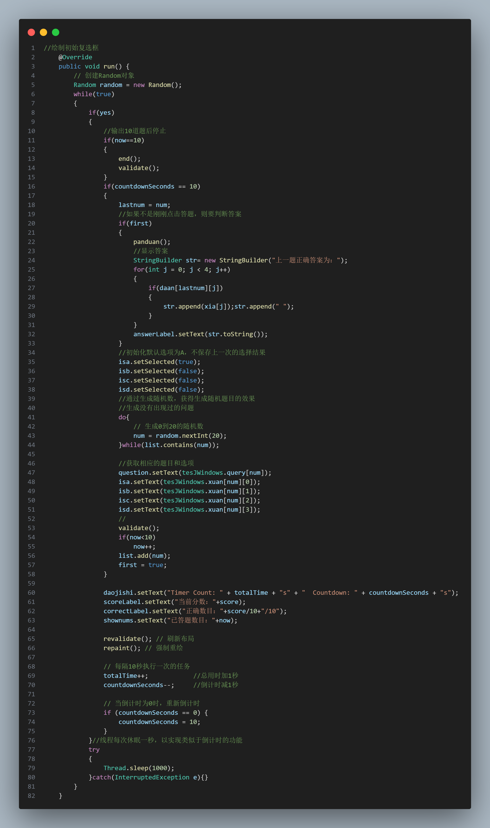
- 每隔10秒钟输出一个多选题
当倒计时countdownSeconds为10时，进行题目的答题正确判断以及下一题的题目更
新，并设置默认复选框为A选项；题目更新后，倒计时countdownSeconds减1，如果countdownSeconds等于0，则把countdownSeconds变为10，开始下一次的循环并更新题目。
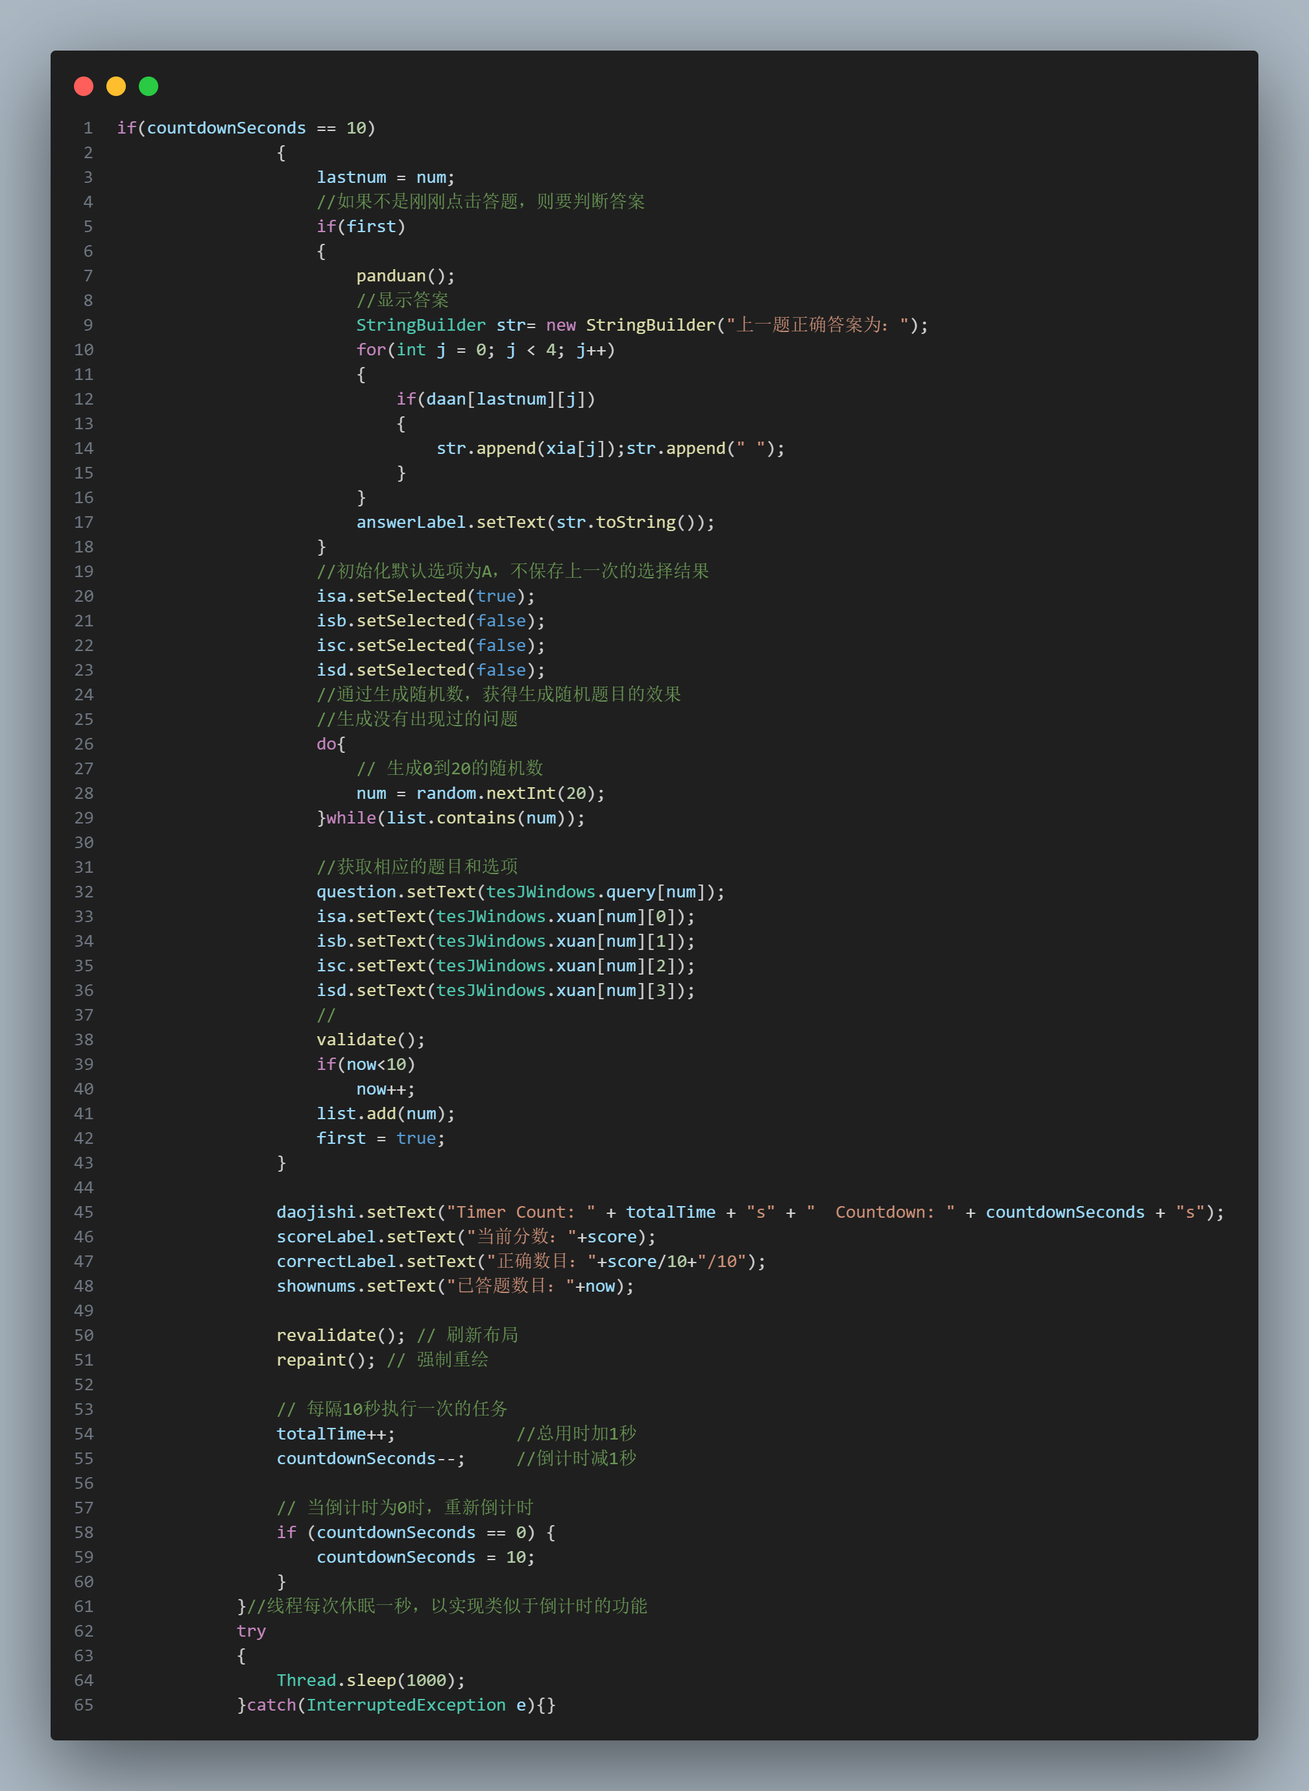

程序运行效果如下图所示。
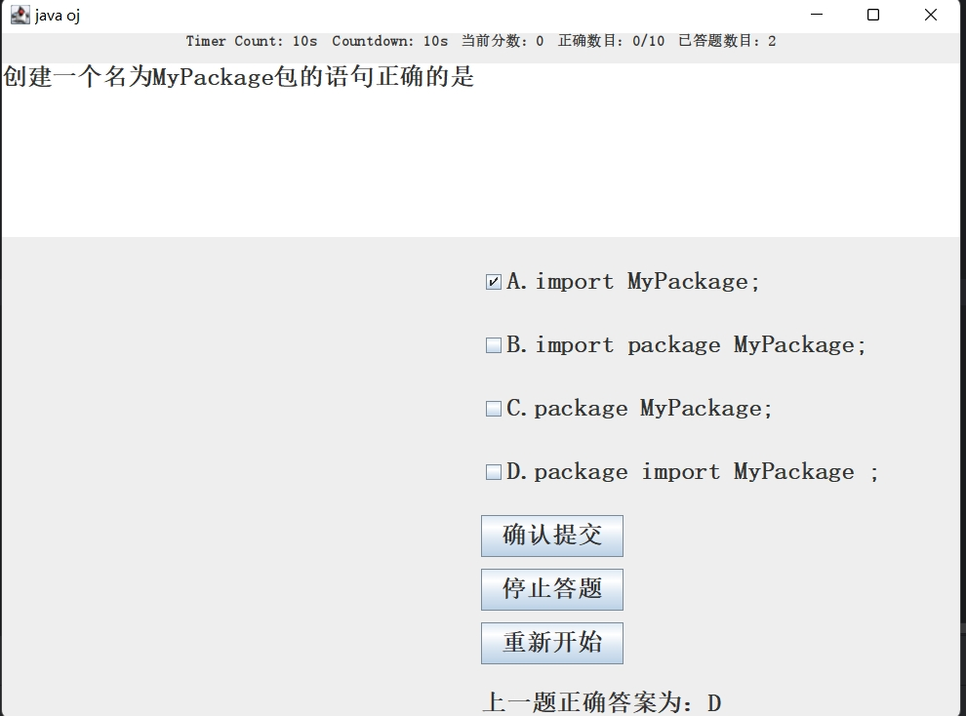
如图所示，倒计时到10秒时，更新一道新题目且默认A选项，程序运行正确。

- 用户输入答案并点击提交按钮提交结果
监听器监听“提交”按钮，每点击一次提交按钮，倒计时countdownSeconds重新赋
值为10，线程giveAquestion立即判断答案对错并更新题目。
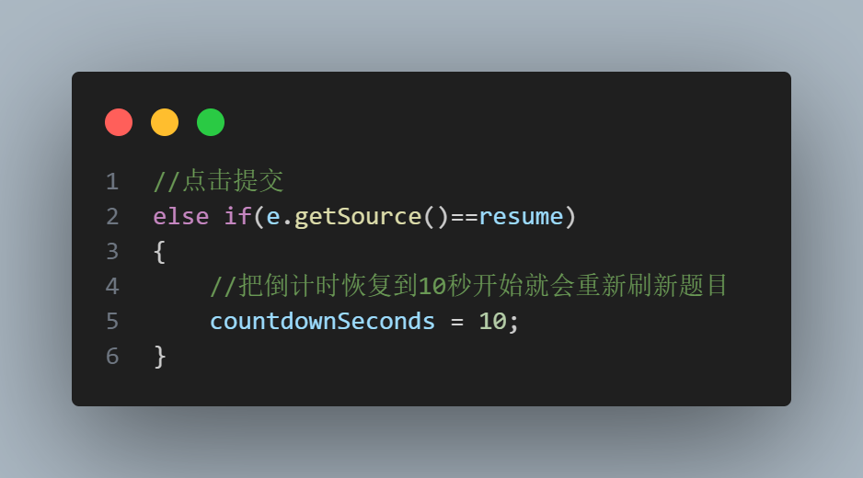
运行效果如下图所示。
选项选择A选项。
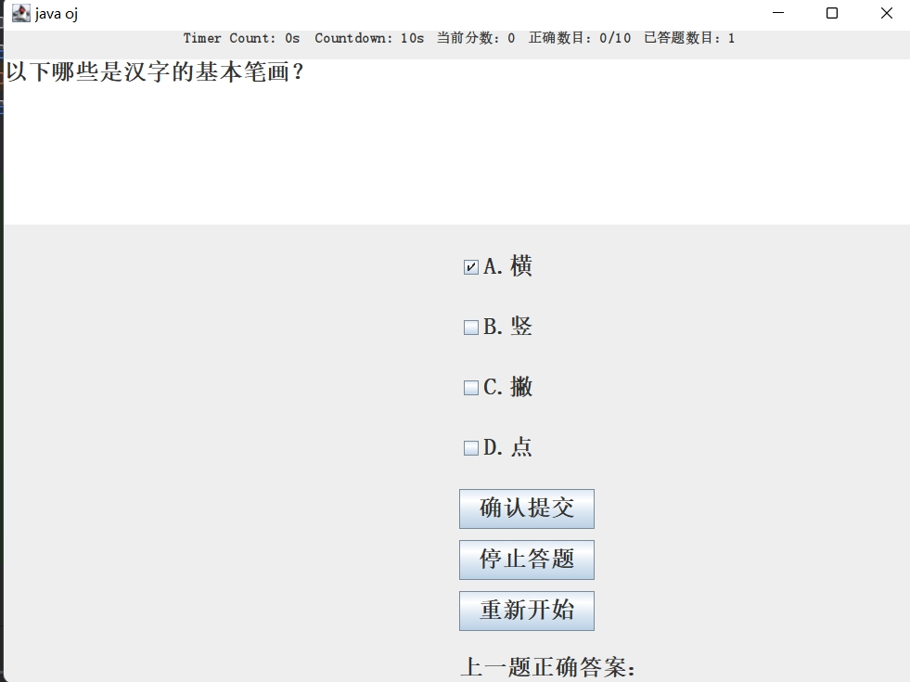
点击“提交”按钮后，题目刷新且判断答案对错。由于回答错误，正确答案为A、B、C、D，故分数不变。
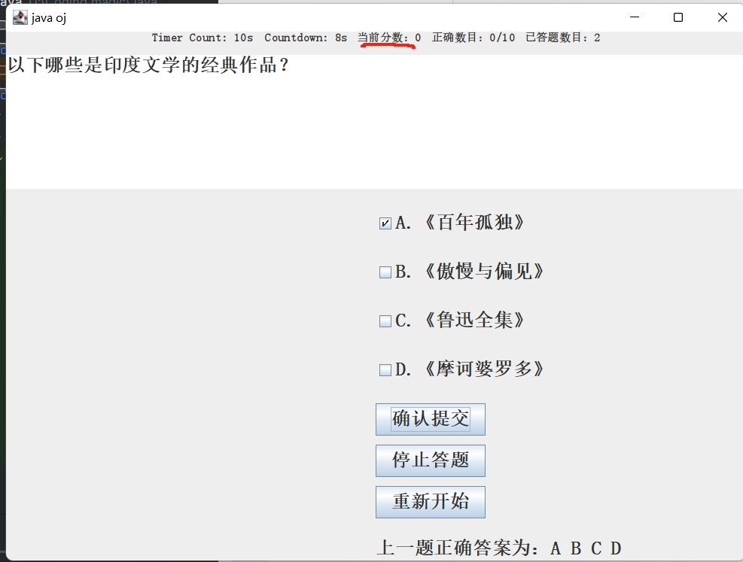

4、10秒后如未点击提交按钮则自动提交结果
倒计时countdownSeconds每隔一秒减少1，当countdownSeconds减少到0时，countdownSeconds重新赋值为10，线程giveAquestion下一次循环就会判断答案对错，从而实现自动提交结果。
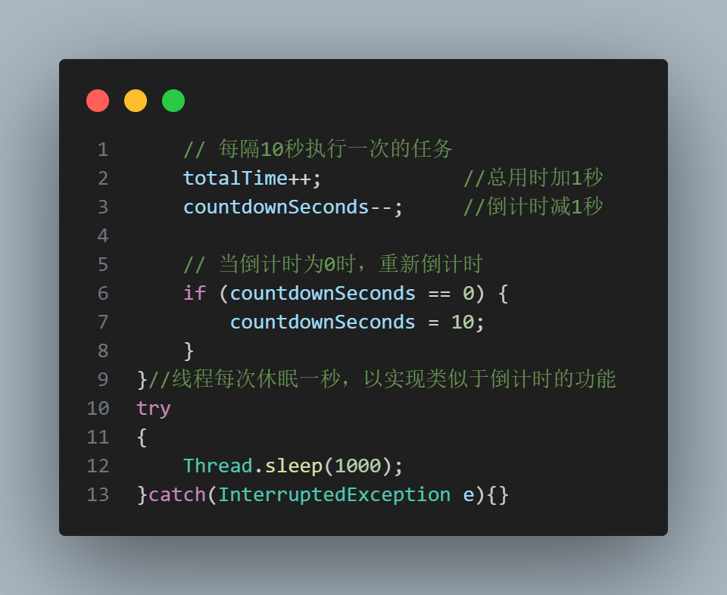
运行效果如下图所示。
程序答案选择C，未点击“提交”按钮，10秒后答案自动提交。
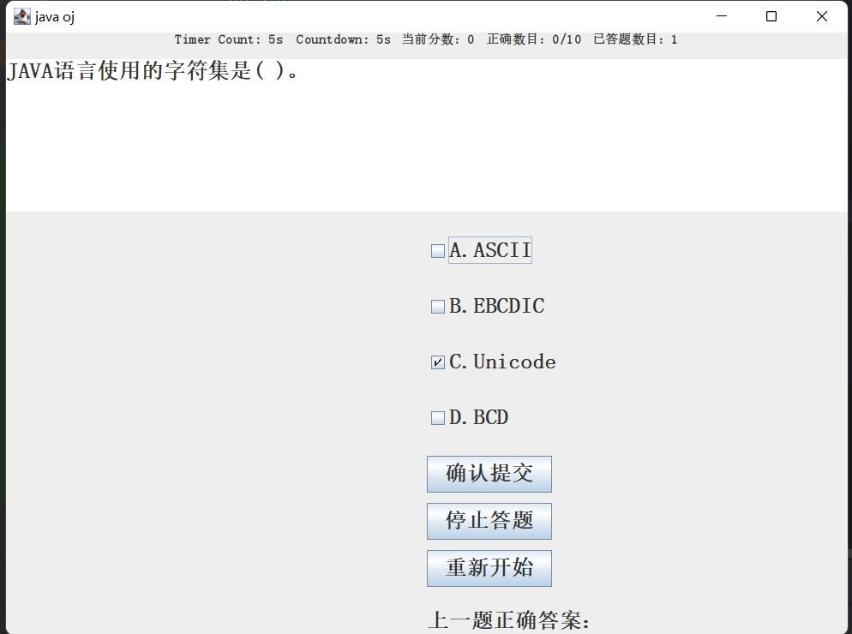
题目回答正确，故分数加10。
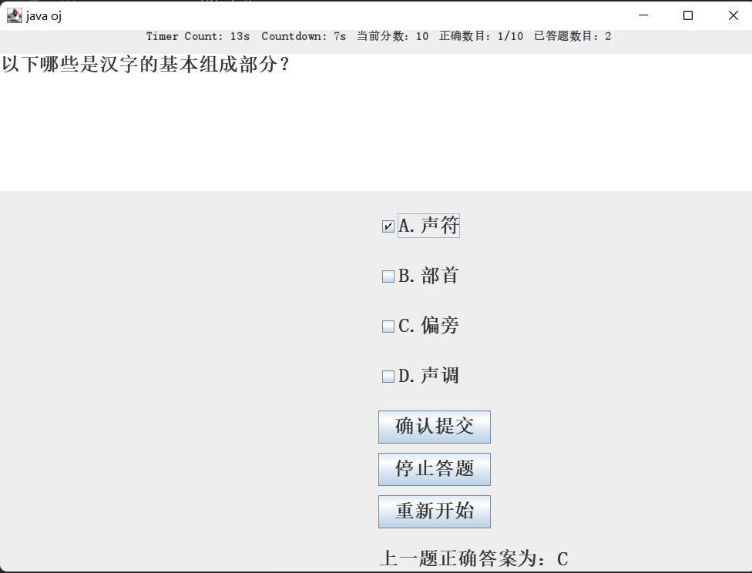

- 程序判断用户输入的答案是否正确
先在tesJWindows类中静态存储每道题目的答案，以二维boolean数组的形式存储，
每一行对应每一道题的A、B、C、D四个选项，值为true则为勾选答案，反之，则为不勾选答案。
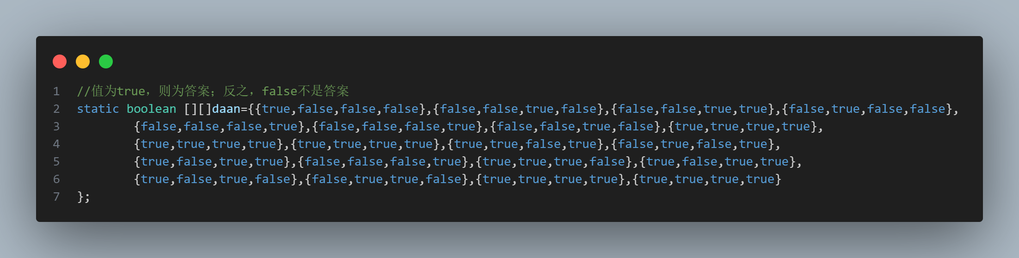
在panduan方法中对已选答案进行对错判断，根据需要判断题目的编号获得其对应的答案，根据isa、isb、isc、isd的勾选情况与daan[][]数组的元素的值是否一一对应判断答案是否正确，若回答正确则对应的分数加10；反之，分数不变。
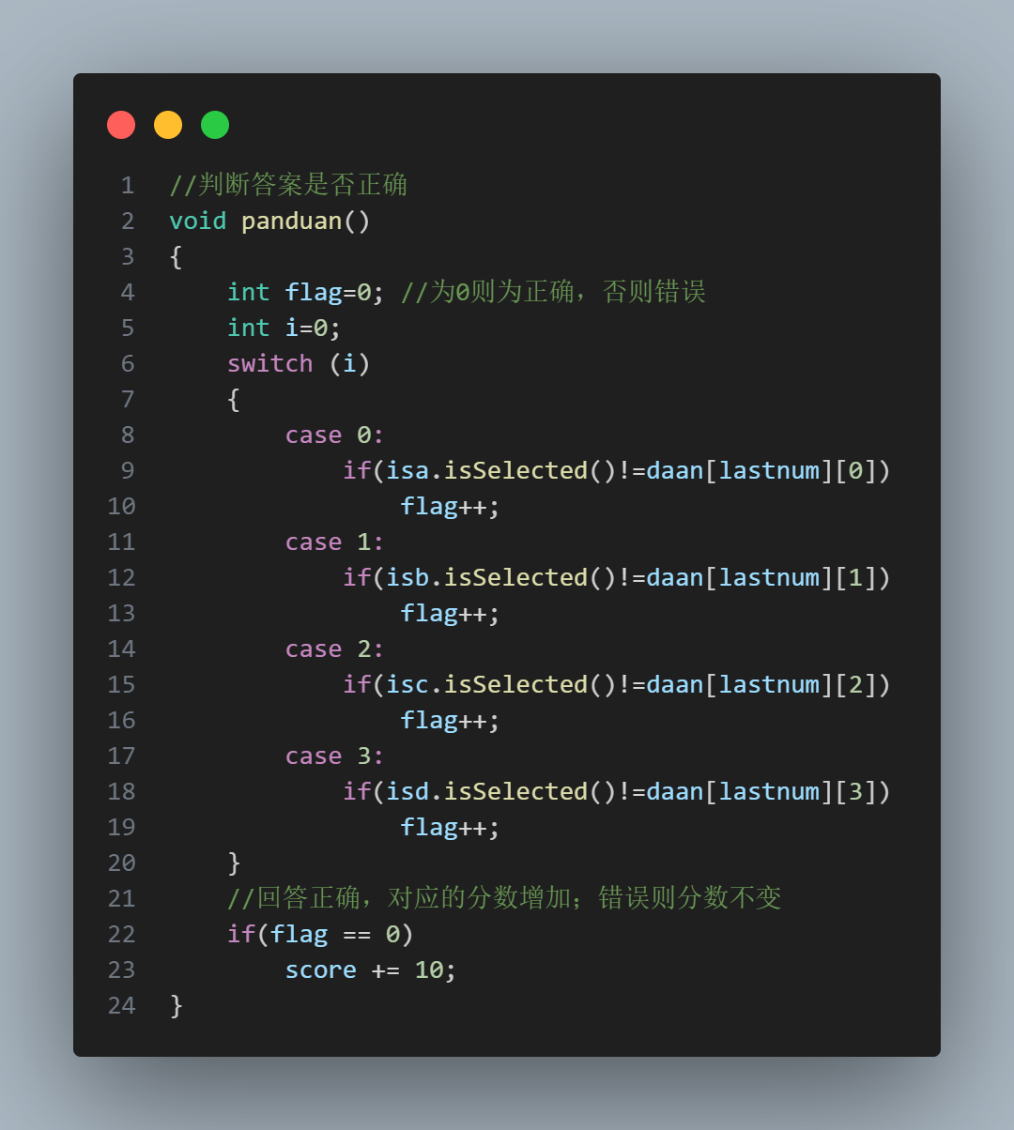
6、实时显示当前题目的正确答案、已经给出的题目的数量、用户答对的数量、用户的成绩和用户答题所花的总的时间
通过giveAquestion的实现的实时题目更新以及相应的已给出题目的数量、答对数量、成绩、总时间的标签更新。
运行效果如下，答题页面的顶部实时显示已答题数目、正确数目、当前分数、答题总时间（Timer Count）信息；底部显示出正确答案。


7、循环10次，即随机选择的10道多选题（每题10分，选中过的题目不重复出题）
循环10次，输出的10道题如下图所示。
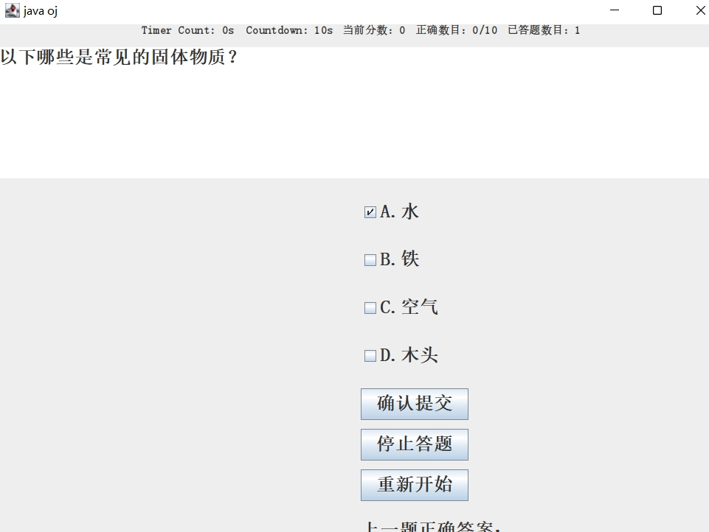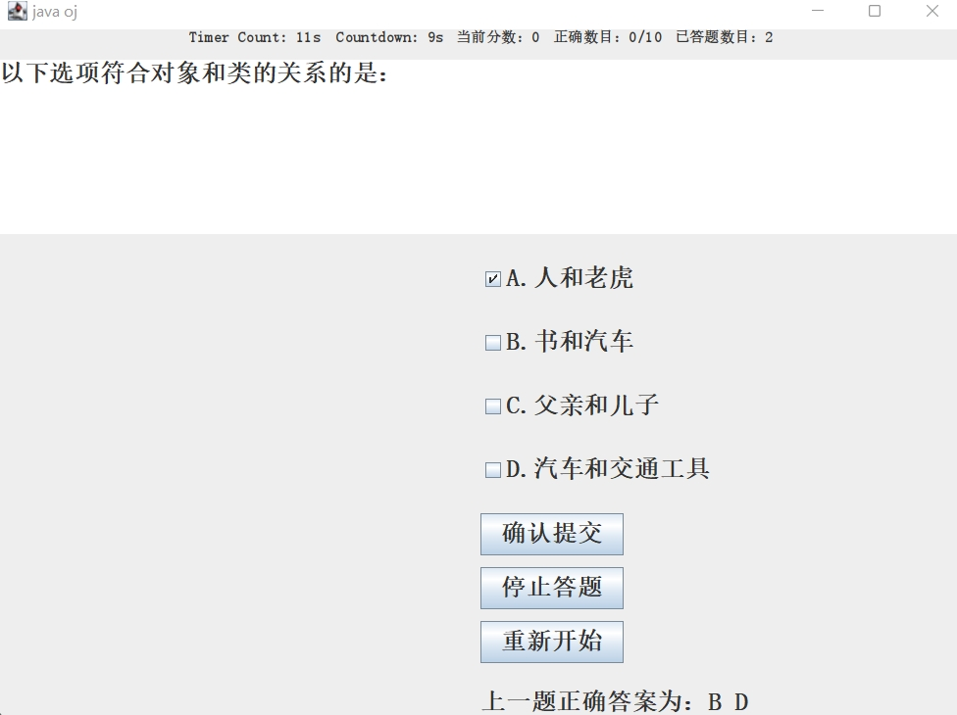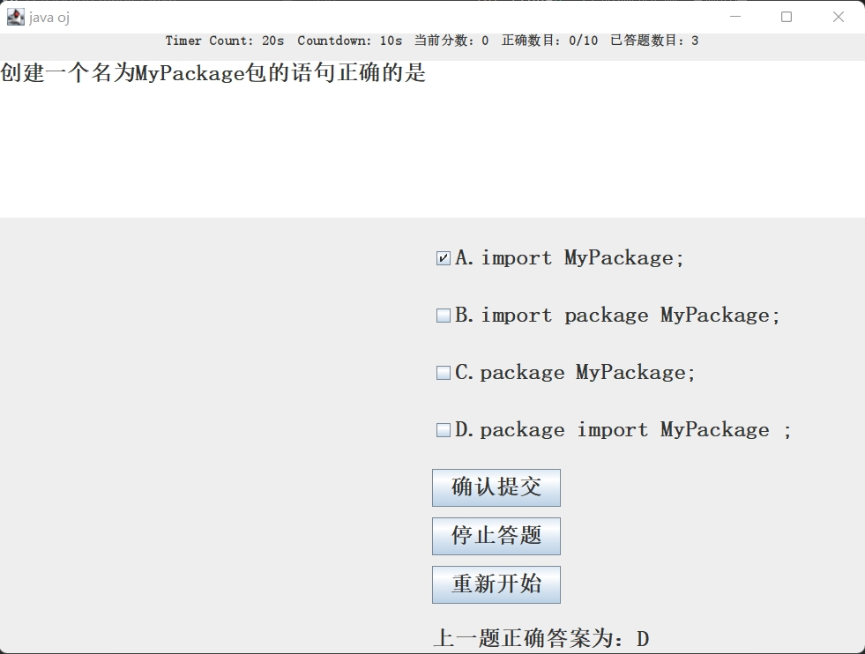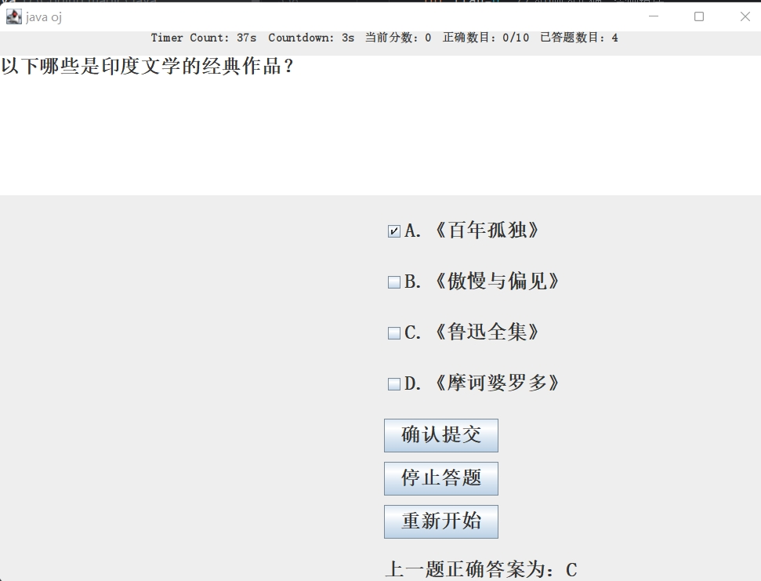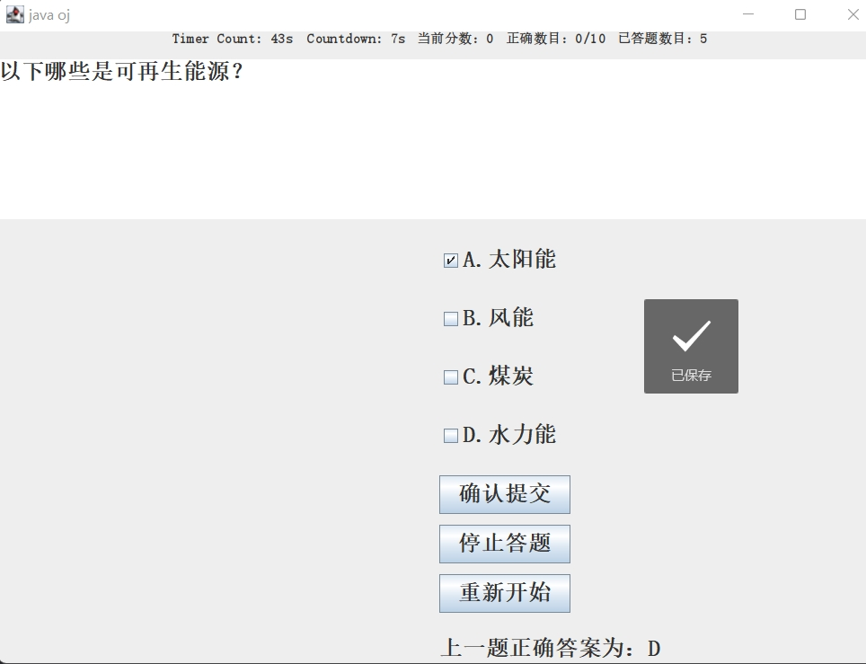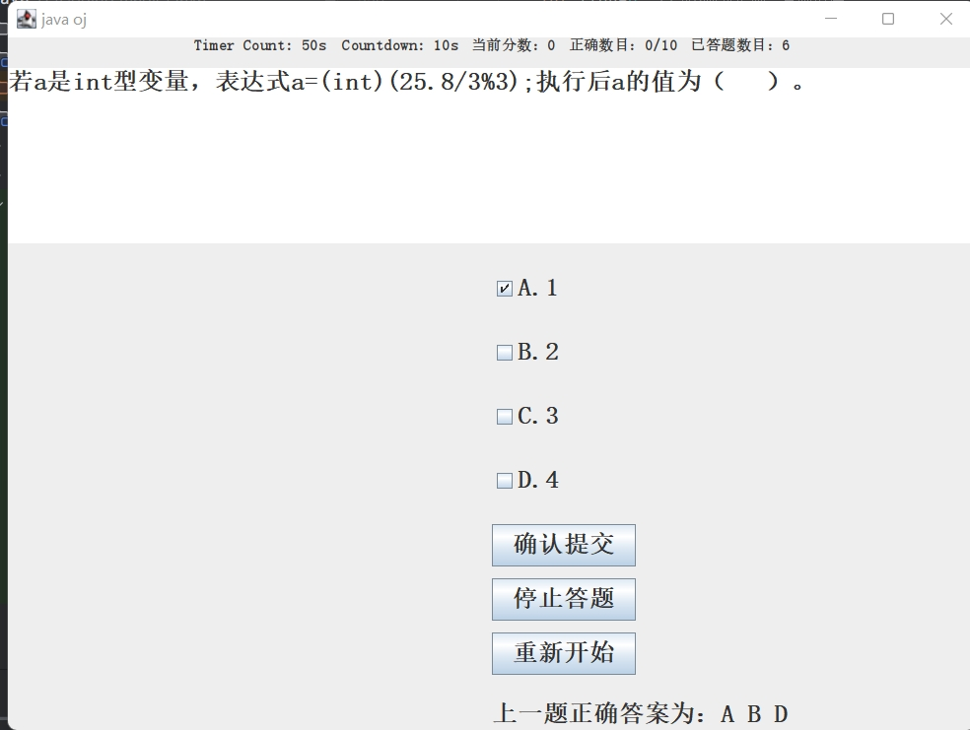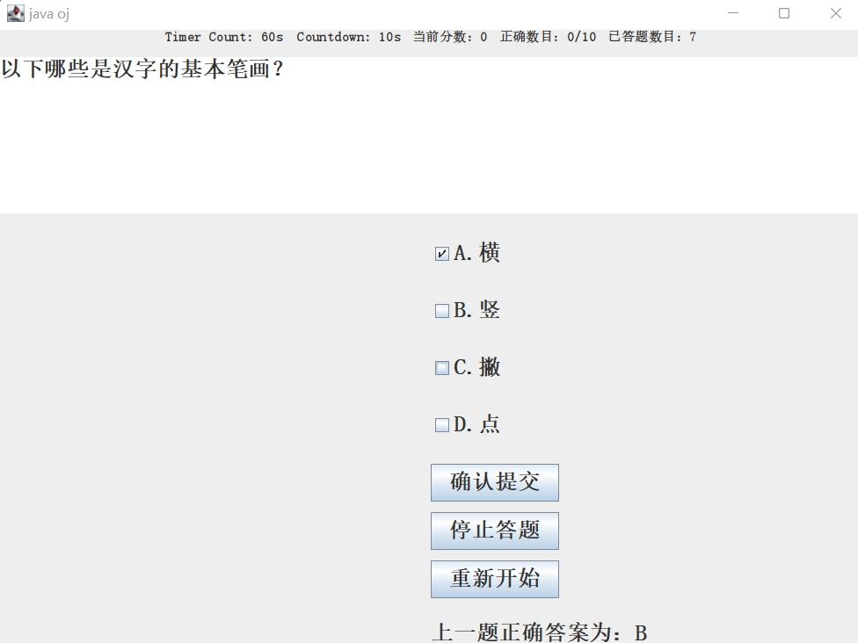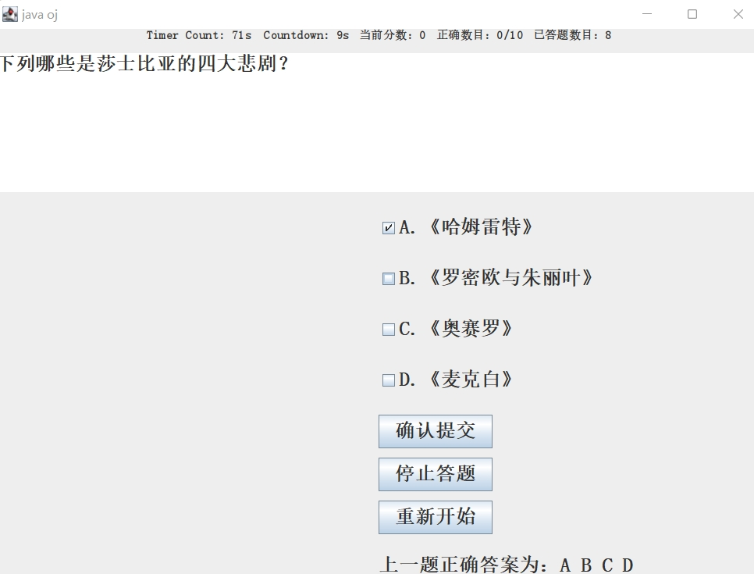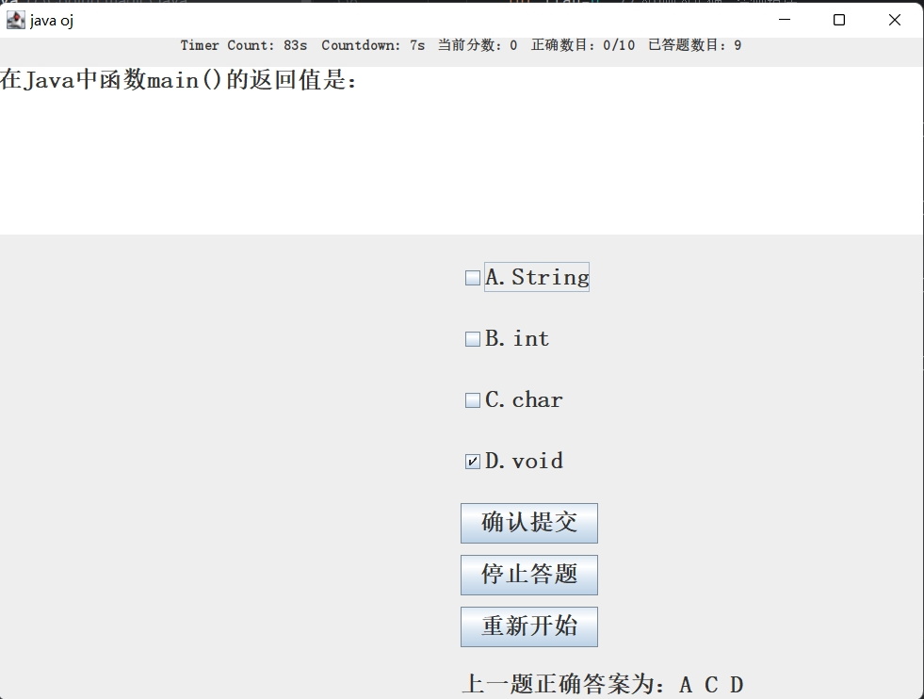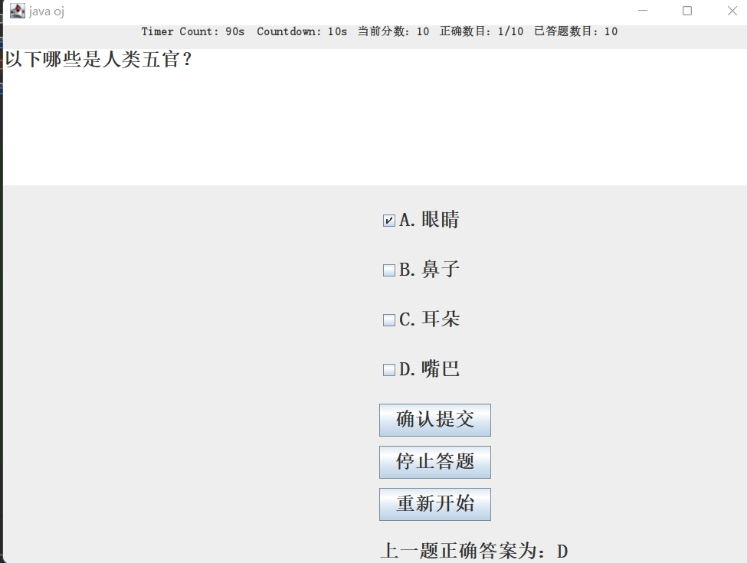

8、结束测试时给出最终成绩
测试结束时会执行end方法，end方法将会显示答题结束页面，显示出最终成绩、总用时、答题数目、回答正确题目数目。end方法代码如下图所示。
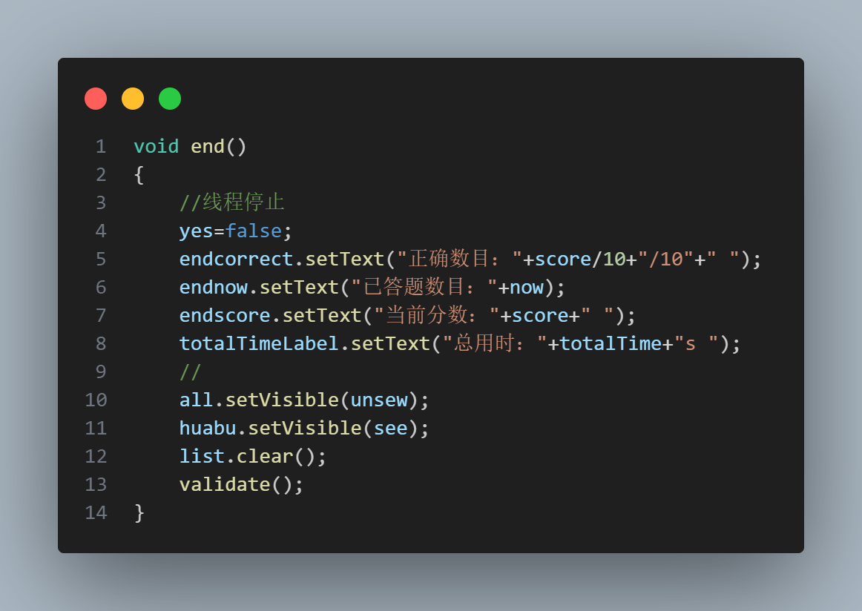
测试结束的页面效果如下图所示。
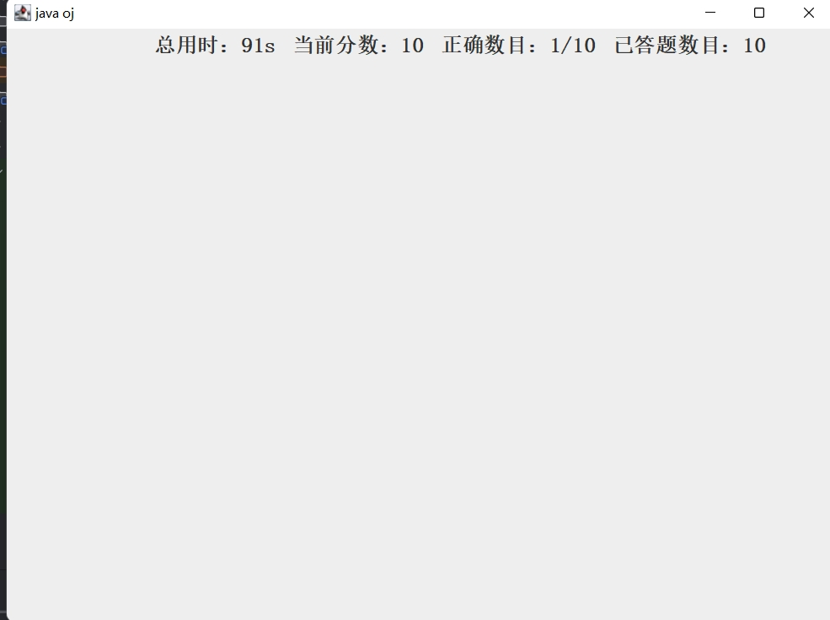

9、用户在答题过程中可以随时终止答题，随后能看到最终成绩
监听器监听“终止”按钮的行为，当“终止”按钮被按下，程序执行end方法，显示出最终页面，即最终成绩等信息。
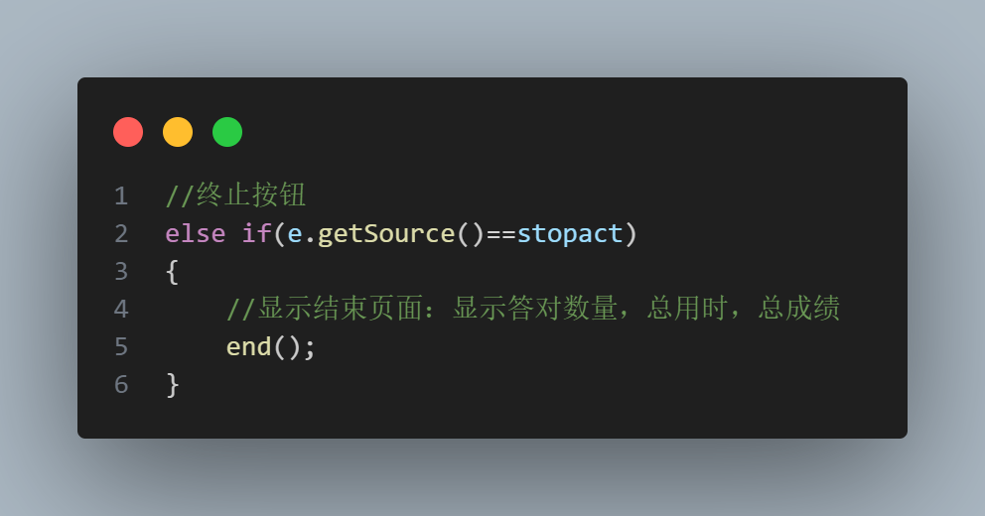

运行效果如下图所示。
当点击“终止”按钮时，程序立即显示出答题结束页面。
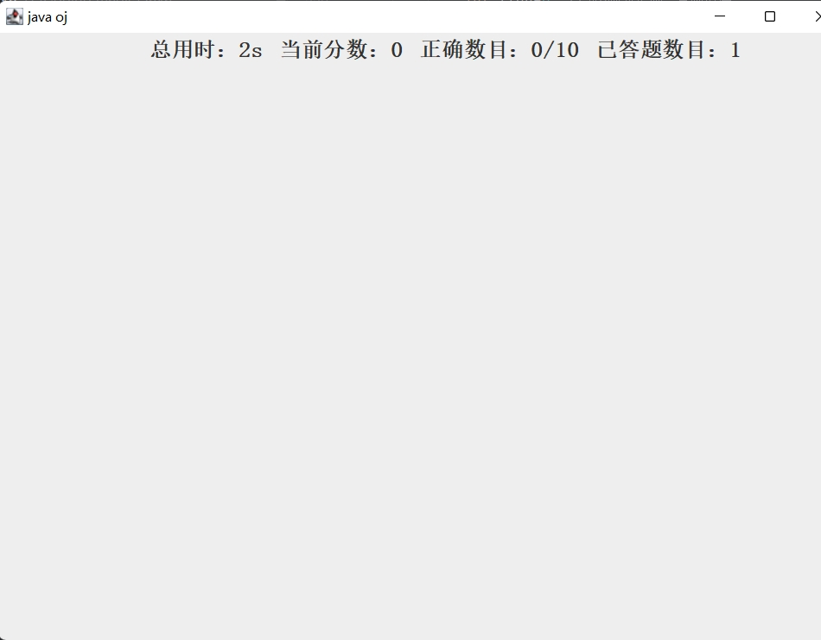

10、用户可以选择重新开始答题（即按“重新开始答题”按钮），随后能看到最终成绩，并开始新一轮的答题
监听器监听“重新开始”按钮，当按钮被按下时，程序显示答题结束页面，显示最终成绩等信息，两秒后显示“开始”按钮组成的答题开始页面；然后，点击“开始”按钮即可重新答题。
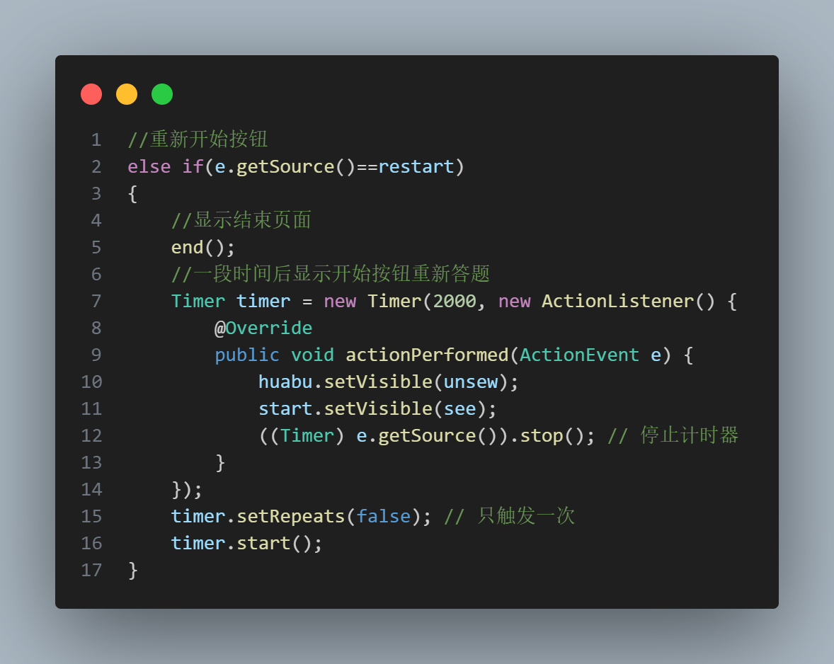

运行效果下图所示。
当点击“重新开始”按钮时，程序先显示两秒的结束页面，而后显示出“开始”按钮，即可重新答题。
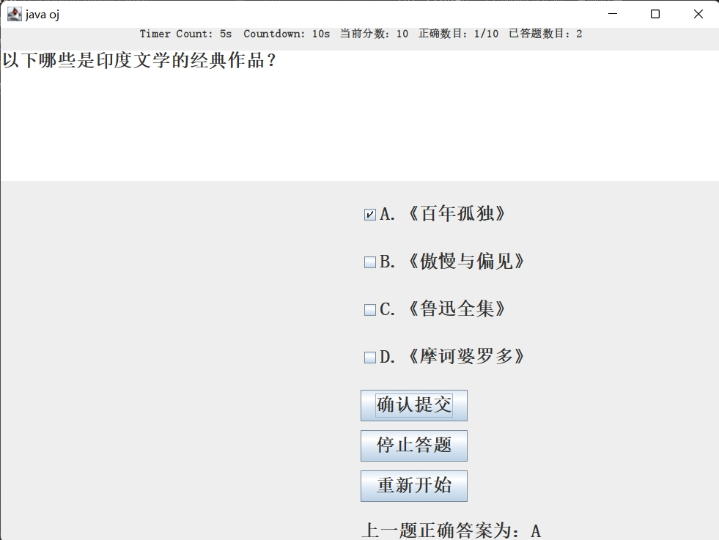
点击“重新开始”按钮后，显示两秒的答题结束页面（最终成绩）。
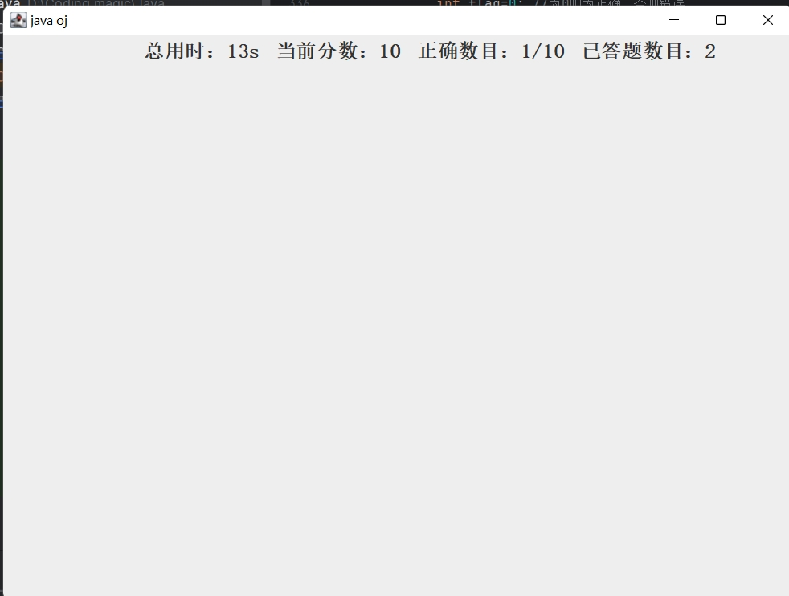
显示“开始”按钮，即可开始新的答题。
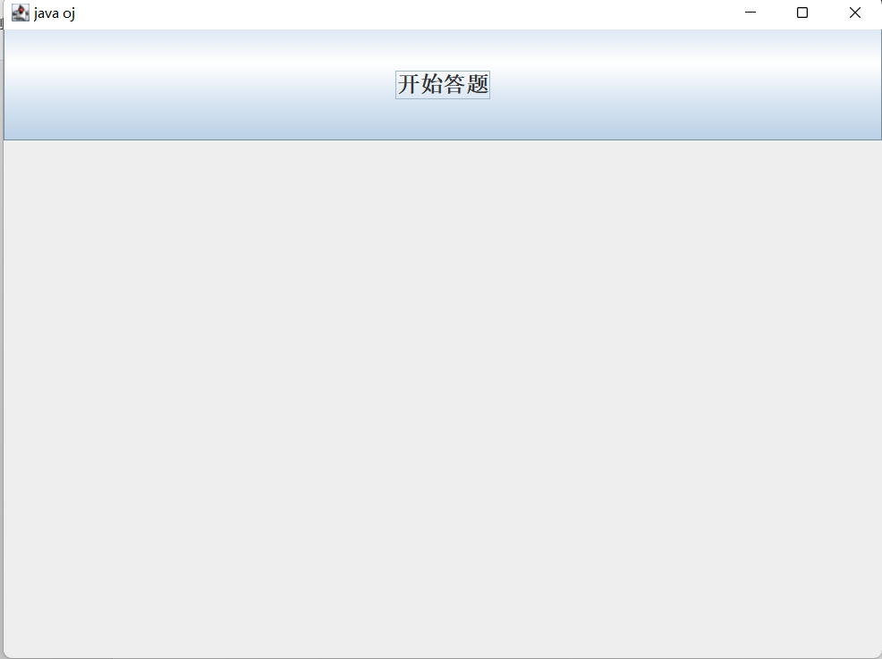

11、题库应至少包含20道多选题
题库的题目、选项和答案存储如下图所示，均以静态方式存储，且根据数组下标一一对应。
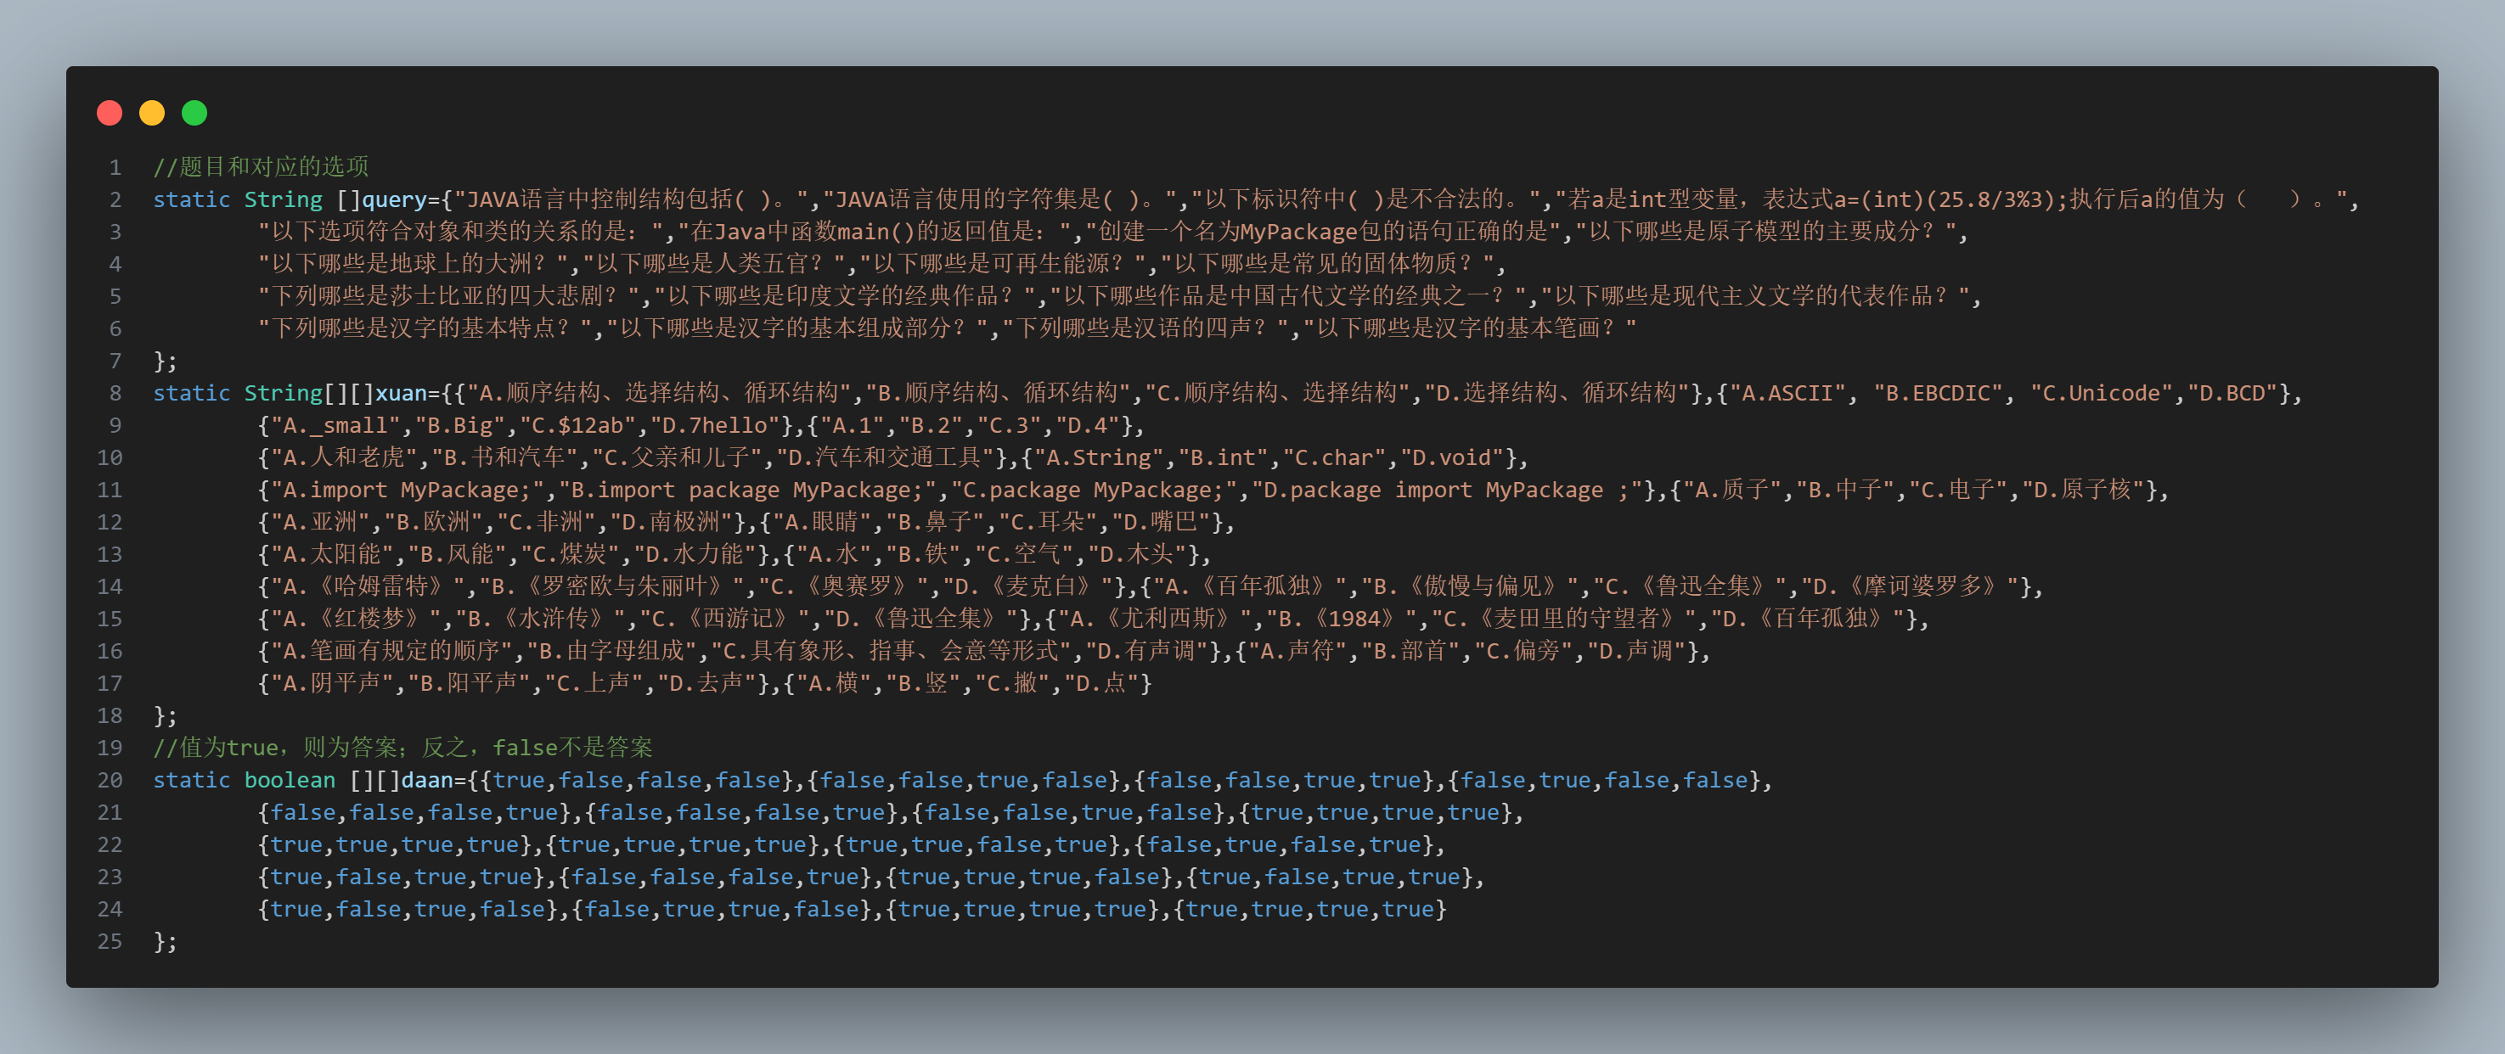

12、其他功能（如有）
答题过程拥有答题开始页面，用于等待答题者准备好后自行点击“开始”按钮进行答题。
运行效果如下图所示。


++++++++++++++++++++++++++++++++++++++++++++++++++++++
其他（例如感想、建议等等）。
- GUI图形化界面编程是一种比较难的编程类型，你需要了解SWING中的AWT线程的执行调度。AWT线程应当分为工作线程、后台线程、绘图线程。比较耗时的任务应当放在后台线程，以免引起界面响应的堵塞。

- 当同一个组件被同时加入到多个组件或者布局中，该组件只能在最后一个添加该组件的组件或布局中被使用，即一个组件只能存在于唯一一个组件中，若需要将相同的信息在不同的布局中显示，只需要进行COPY操作，将相同的信息存储在不同的组件中，再加入各个布局中，才能实现期望的效果。

深圳大学学生实验报告用纸

指导教师批阅意见：

成绩评定：

指导教师签字：

2023年 月 日
备注：
注：1、报告内的项目或内容设置，可根据实际情况加以调整和补充。
2、教师批改学生实验报告时间应在学生提交实验报告时间后10日内。

